Tutorial — Diagramas UML de Atividades e de Objetos

Objetivos e contexto
Este tutorial apresenta os diagramas UML de Atividades e de Objetos, com notação, exemplos e construção progressiva. Exemplo contínuo: Sistema de Biblioteca, relacionado aos requisitos RF03 (registrar empréstimo), RF04 (devolução) e RNF05 (integridade dos dados).

Parte I — Diagrama de Atividades
O diagrama de atividades modela o fluxo de trabalho de um processo: sequência de ações, alternativas condicionais e execução concorrente. É útil para processos de negócio, casos de uso e rotinas. Diferentemente do diagrama de estados, seu foco principal é o fluxo do processo.

Notação fundamental
Elemento | Significado e notação
Nó inicial | Círculo preto preenchido: início do fluxo.
Ação / atividade | Retângulo de cantos arredondados; nome com verbo no infinitivo. Uma atividade pode ser detalhada em subatividades.
Fluxo de controle | Seta contínua que indica a passagem do controle.
Decisão | Losango com uma entrada e saídas alternativas com guardas, como [sim] e [não].
Mesclagem (merge) | Losango que reúne caminhos alternativos; não sincroniza execuções paralelas.
Bifurcação (fork) | Barra espessa que divide o fluxo em execuções concorrentes.
Junção (join) | Barra espessa que sincroniza fluxos concorrentes.
Final de atividade | Círculo preenchido com anel externo: encerra a atividade.
Raias (partições) | Faixas com responsáveis por cada ação; opcionais.
Nó de objeto | Retângulo com objeto ou dado produzido/consumido; não é um diagrama de objetos.

Exemplo 1 — Empréstimo de livro
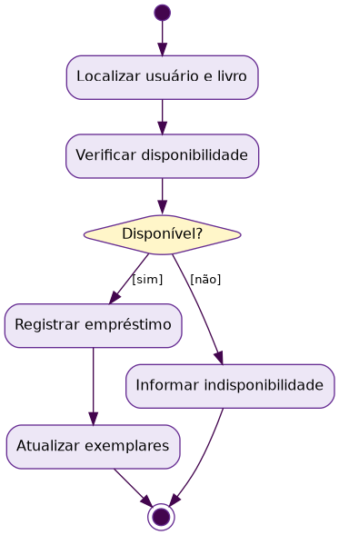
O fluxo começa com a identificação do aluno e do livro, verifica disponibilidade e segue somente uma das guardas. No caminho positivo registra e atualiza o estoque; no negativo informa indisponibilidade. Cada caminho chega ao final.

Exemplo 2 — Concorrência
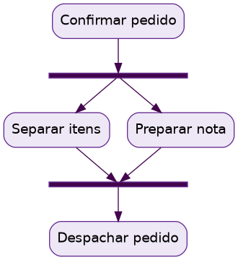
A barra superior divide a execução em duas tarefas concorrentes; a barra inferior exige a conclusão das duas antes de despachar. Não confunda paralelismo com alternativas de decisão.

Como construir um Diagrama de Atividades
- 1. Escolha um processo e delimite seu início e fim.
- 2. Leia requisitos e identifique ações com verbos objetivos.
- 3. Ordene as ações do fluxo principal.
- 4. Localize decisões e escreva guardas mutuamente compreensíveis.
- 5. Inclua caminhos de erro e exceção.
- 6. Acrescente bifurcações/junções somente quando houver concorrência real.
- 7. Separe responsabilidades em raias quando isso melhorar a leitura.
- 8. Valide cada caminho e exporte a figura com boa resolução.

Erros comuns no Diagrama de Atividades
- Usar um losango sem condições de guarda.
- Unir ramos alternativos com barra de sincronização, em vez de mesclagem.
- Desenhar ações sem sequência lógica ou sem caminho de término.
- Confundir objeto transportado por um fluxo com instância de um Diagrama de Objetos.
- Representar tarefas sequenciais como paralelas sem justificativa.

Parte II — Diagrama de Objetos
O Diagrama de Objetos é uma visão estática de instâncias concretas e suas ligações em determinado instante. Complementa o Diagrama de Classes: classes descrevem tipos, atributos e associações; objetos mostram valores reais e ligações entre instâncias.
Diagrama de Classes | Diagrama de Objetos
Aluno, Livro, Emprestimo | aluno01 : Aluno; livro07 : Livro; emp15 : Emprestimo
Atributos tipados: nome : String | Valores concretos: nome = Ana
Associação possível entre classes | Ligação real entre instâncias específicas
Estrutura geral do domínio | Fotografia de um cenário específico

Exemplo — Instâncias de um empréstimo
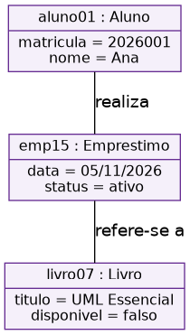
A notação usual é nomeDoObjeto : NomeDaClasse, sublinhada em UML. Pode-se omitir o nome individual (: Classe). Os compartimentos de atributos apresentam valores concretos. As linhas representam links, isto é, instâncias de associações. Os nomes e valores são ilustrativos.

Como construir um Diagrama de Objetos
- 1. Selecione um cenário realista e um instante: empréstimo ativo.
- 2. Consulte o Diagrama de Classes e identifique as classes relevantes.
- 3. Instancie objetos com identificadores únicos: aluno01 : Aluno.
- 4. Preencha valores plausíveis e coerentes com as regras de negócio.
- 5. Ligue apenas objetos que realmente se relacionam naquele cenário.
- 6. Verifique tipos, multiplicidades, nomes de atributos e consistência.
- 7. Exporte o desenho e registre a versão no repositório.

Erros comuns no Diagrama de Objetos
- Desenhar apenas nomes de classes, sem instâncias concretas.
- Usar tipos de atributos no lugar de valores.
- Criar ligações incompatíveis com o Diagrama de Classes.
- Misturar fluxo temporal com fotografia estática.
- Usar valores incoerentes com a situação representada.

Rastreabilidade entre requisitos e diagramas
RF03 — Realizar empréstimo: representado pelo fluxo do Diagrama de Atividades e pela instância emp15 : Emprestimo. RNF05 — Integridade dos dados: verificado por regras de disponibilidade e links válidos. O diagrama de atividades representa comportamento; o de objetos registra um estado concreto.

Referências e recursos
- OMG. Unified Modeling Language (UML), versão 2.5.1. https://www.omg.org/spec/UML/2.5.1
- FOWLER, Martin. UML essencial: um breve guia para a linguagem padrão. 3. ed. Bookman.
- BOOCH, Grady; RUMBAUGH, James; JACOBSON, Ivar. UML: guia do usuário. 2. ed.
- Creately. Tutorial de Diagrama de Atividades: https://creately.com/blog/pt/diagrama/tutorial-de-diagrama-de-actividades/ (referência complementar indicada).

